**ДОГОВОР на оказание услуг № 1**

г. Тула «10» октября 2022 г.

**ОБЩЕСТВО С ОГРАНИЧЕННОЙ ОТВЕТСТВЕННОСТЬЮ "РЕГИОНАЛЬНЫЙ СОЮЗ БОЕВЫХ ИСКУССТВ" (ОГРН 1162301050152**), именуемое в дальнейшем «Заказчик», в лице Генерального директора **Самарова Александра Михайловича**, действующего на основании Устава, с одной стороны, и **ИНДИВИДУАЛЬНЫЙ ПРЕДПРИНИМАТЕЛЬ МАМАЕВА НАТАЛИЯ ДМИТРИЕВНА,** именуемая в дальнейшем "Исполнитель", с другой стороны, заключили настоящий договор о нижеследующем:

1. Согласно настоящему договору Исполнитель обязуется по заданию Заказчика и в установленные им сроки оказать услуги по производству наградной атрибутики: перечень услуг, стоимость и сроки их выполнения стороны согласовывают в дополнительных соглашениях к настоящему договору, которые являются его неотъемлемой частью.

2. Исполнитель обязуется лично оказать услуги, указанные в п. 1 настоящего договора.

Исполнитель обязан заранее предупредить Заказчика о не зависящих от него обстоятельствах, которые создают невозможность оказания услуг вообще или в установленный настоящим договором срок.

3. Заказчик вправе в любое время проверять ход выполнения услуг Исполнителем, не вмешиваясь в его деятельность.

4. По окончании выполнения услуг Исполнитель оформляет акт оказанных услуг с подтверждающими документами, а также предоставляет Заказчику чек, сформированный после получения оплаты. Чек может быть передан в электронной форме или на бумажном носителе.

5. Исполнитель осуществляет свою деятельность в рамках Федерального закона от 27.11.2018 N 422-ФЗ и является налогоплательщиком, применяющим специальный налоговый режим и стоимость оказываемых услуг не облагается НДС.

6. Услуги оплачиваются Заказчиком путем перечисления безналичных денежных средств на расчетный счет Исполнителя двумя частями: 50% стоимости услуг оплачивается авансом до начала работ, остаток 50% оплачивается в течении трех рабочих дней после получения заказчиком готовой продукции.

7. В случае невозможности исполнения, возникшей по вине Заказчика, услуги подлежат оплате Заказчиком в объеме, согласованном сторонами в письменной форме.

8. В случае, когда невозможность исполнения возникла по обстоятельствам, за которые ни одна из Сторон не отвечает, Заказчик по согласованию Сторон может возместить Исполнителю фактически понесенные им расходы.

9. Заказчик вправе отказаться от исполнения настоящего договора при условии оплаты Исполнителю фактически понесенных им, документально подтвержденных расходов.

Исполнитель вправе отказаться от исполнения настоящего договора при условии полного возмещения Заказчику убытков.

10. Срок действия настоящего договора:

начало: «10» октября 2022 г;

окончание: «18» ноября 2022 г.

11. Ответственность Сторон:

11.1. Заказчика:

11.1.1. В случае несвоевременной оплаты услуг Исполнителя Заказчик по требованию обязан уплатить пени в размере 0,1% от суммы просроченного платежа.

11.2. Исполнителя:

11.2.1. В случае несвоевременного оказания услуг Исполнитель уплачивает Заказчику пеню в размере 1% от суммы вознаграждения.

11.2.2. В случае плохого качества оказанных услуг вознаграждение Исполнителя уменьшается на 10%.

12. Заказчик принимает оказанные услуги путем подписания акта оказанных услуг. На основании подписанного акта оказанных услуг производится окончательный расчет.

13. Стороны освобождаются от ответственности за частичное или полное неисполнение обязательств по настоящему договору, если неисполнение явилось следствием природных явлений, действий внешних объективных факторов и прочих обстоятельств непреодолимой силы, за которые Стороны не отвечают и предотвратить неблагоприятное воздействие которых они не имеют возможности.

14. Договор заключён в 2-х экземплярах, имеющих одинаковую юридическую силу, по одному экземпляру для каждой Стороны.

15. Любая договоренность между Сторонами, влекущая за собой новые обязательства, которые не вытекают из договора, должна быть подтверждена Сторонами в форме дополнительных соглашений к договору. Все изменения и дополнения к договору считаются действительными, если они оформлены в письменном виде и подписаны надлежащими уполномоченными представителями Сторон.

16. Исполнитель не вправе передавать свои права и обязательства по договору третьим лицам.

17. Ссылки на слово или термин в договоре в единственном числе включают в себя ссылки на это слово или термин во множественном числе. Ссылки на слово или термин во множественном числе включают в себя ссылки на это слово или термин в единственном числе. Данное правило применимо, если из текста договора не вытекает иное.

18. Стороны соглашаются, что за исключением сведений, которые в соответствии с законодательством Российской Федерации не могут составлять коммерческую тайну юридического лица, содержание договора, а также все документы, переданные Сторонами друг другу в связи с договором, считаются конфиденциальными и относятся к коммерческой тайне Сторон, которая не подлежит разглашению без письменного согласия другой Стороны.

19. Уведомления и документы, передаваемые по договору, направляются в письменном виде по следующим адресам:

19.1. Для Заказчика: 353445, Краснодарский край, город-курорт Анапа, ул. Северная 99/1

19.2. Для Исполнителя: 123308, Москва, ул. Новохорошевский пр. 19/31

20. Любые сообщения действительны со дня доставки по соответствующему адресу для корреспонденции.

21. В случае изменения адресов, указанных в п. 19. договора и иных реквизитов одной из Сторон, она обязана в течение 5 (пяти) календарных дней уведомить об этом другую Сторону, в противном случае исполнение Стороной обязательств по прежним реквизитам будет считаться надлежащим исполнением обязательств по договору.

22. Стороны договорились, что споры и разногласия, которые могут возникнуть между Сторонами и вытекающие из настоящего договора или в связи с ним, будут разрешаться путем переговоров. В случае невозможности путем переговоров достичь соглашения по спорным вопросам в течение 15 (пятнадцати) календарных дней с момента получения письменной претензии, споры разрешаются в Арбитражном суде г. Москвы по месту регистрации Заказчика (договорная подсудность) в соответствии с действующим законодательством РФ.

**Реквизиты и подписи Сторон:**

**Заказчик:**

|  |  |
| --- | --- |
| **Наименование** | ОБЩЕСТВО С ОГРАНИЧЕННОЙ ОТВЕТСТВЕННОСТЬЮ "РЕГИОНАЛЬНЫЙ СОЮЗ БОЕВЫХ ИСКУССТВ" |
| **ОГРН** | 1162301050152 |
| **ИНН/КПП** | 2301090788 /230101001 |
| **Адрес** | 353450, Краснодарский край, г.-к. Анапа, ул. Краснодарская 64 б, корпус 1, офис 165 |
| **Банковские реквизиты** | р/с 40702810102500120073  Филиал Точка Публичного акционерного общества Банка «Финансовая Корпорация Открытие»  БИК 044525999  к/с 30101810845250000999 в ГУ банка России по ЦФО |
| **Контакты** | 8(800)3008491 |

**ГЕНЕРАЛЬНЫЙ ДИРЕКТОР ООО "РЕГИОНАЛЬНЫЙ СОЮЗ БОЕВЫХ ИСКУССТВ"**

**САМАРОВ АЛЕКСАНДР МИХАЙЛОВИЧ**

__________________________(подпись)

                                                                                МП

**Подрядчик:**

|  |  |
| --- | --- |
| **Наименование** | ИНДИВИДУАЛЬНЫЙ ПРЕДПРИНИМАТЕЛЬ МАМАЕВА НАТАЛИЯ ДМИТРИЕВНА |
| **ОГРН** | 322774600581921 |
| **ИНН** | 773464330833 |
| **Адрес** | Российская Федерация, 123308, МОСКВА Г, ПРОЕЗД НОВОХОРОШЕВСКИЙ, дом 19, корп. 1, кв. 31 |
| **Банковские реквизиты** | р/с 40802810700003727023  АО «Тинькофф Банк»  БИК 044525974  к/с 30101810145250000974 |
| **Контакты** | +7 977 982 88 95 |

**ИНДИВИДУАЛЬНЫЙ ПРЕДПРИНИМАТЕЛЬ**

**МАМАЕВА НАТАЛИЯ ДМИТРИЕВНА** _________________(подпись)

Дополнительное соглашение № 1

к договору на оказания услуг № 1 от 10.10.2022 г.

г. Москва «10» октября 2022 г

**ОБЩЕСТВО С ОГРАНИЧЕННОЙ ОТВЕТСТВЕННОСТЬЮ "РЕГИОНАЛЬНЫЙ СОЮЗ БОЕВЫХ ИСКУССТВ" (ОГРН 1162301050152**), именуемое в дальнейшем «Заказчик», в лице Генерального директора **Самарова Александра Михайловича**, действующего на основании Устава, с одной стороны, и **ИНДИВИДУАЛЬНЫЙ ПРЕДПРИНИМАТЕЛЬ МАМАЕВА НАТАЛИЯ ДМИТРИЕВНА,** именуемая в дальнейшем "Исполнитель", с другой стороны, заключили настоящее соглашение о нижеследующем:

1. Исполнитель обязуется по заданию Заказчика оказать для него следующие услуги:

|  |  |  |  |  |
| --- | --- | --- | --- | --- |
| Наименование услуг | Стоимость услуг (руб.) | Количество (шт) | Сумма (руб.) | Срок оказания услуг |
| Производство медалей из стекла | 408 | 204 | 83 323 | 18.11.2022 |
| Производство кубков из стекла | 1980 | 68 | 134 640 | 18.11.2022 |
| ИТОГО |  |  | 217 963 |  |

2. Заказчик осуществляет предоплату в размере 20 000 (двадцать тысяч) рублей не позднее, чем в день начала срока выполнения работ. Оплата оставшейся стоимости работ осуществляется не позднее 3 (трёх) рабочих дней после окончания выполнения работ и подписания Сторонами Акта сдачи-приемки путем перечисления денежных средств на расчетный счет Подрядчика.

3.Макет:

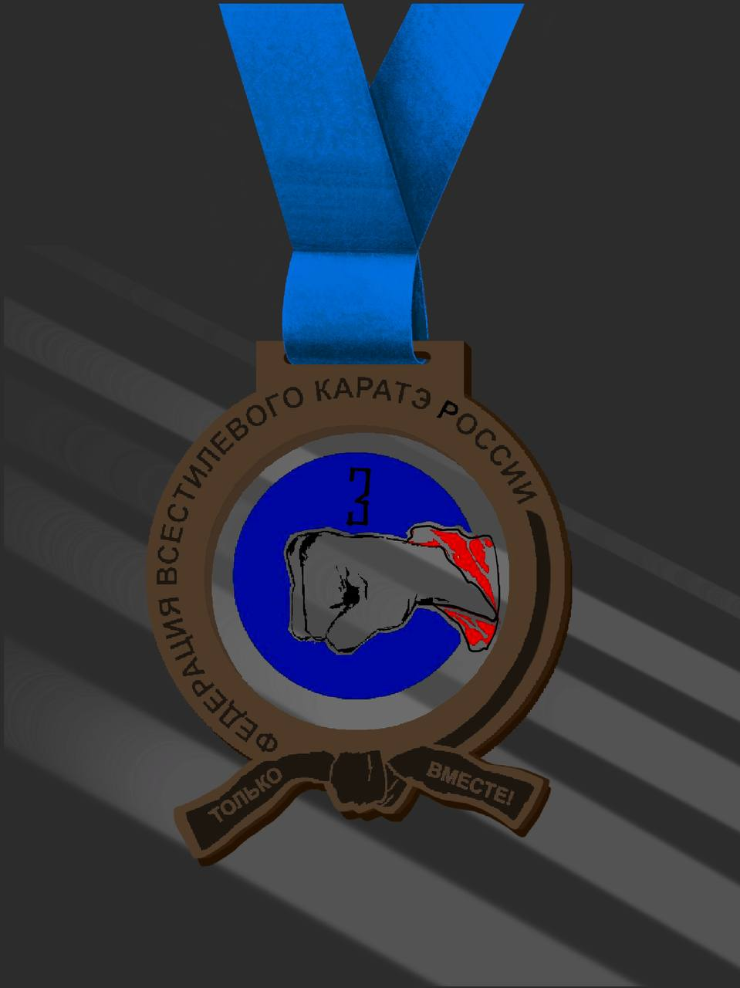

От Заказчика: От Исполнителя:

**ГЕНЕРАЛЬНЫЙ ДИРЕКТОР ИНДИВИДУАЛЬНЫЙ ПРЕДПРИНИМАТЕЛЬ**

**ООО "РЕГИОНАЛЬНЫЙ СОЮЗ МАМАЕВА НАТАЛИЯ ДМИТРИЕВНА**

**БОЕВЫХ ИСКУССТВ"**

**САМАРОВ АЛЕКСАНДР МИХАЙЛОВИЧ**

_____________/Самаров А. М./ ____________ /Мамаева Н.Д./

М.П. М.П.

**Акт № 1**

**приемки оказанных услуг**

г. Анапа «18» ноября 2022 г.

**ОБЩЕСТВО С ОГРАНИЧЕННОЙ ОТВЕТСТВЕННОСТЬЮ "РЕГИОНАЛЬНЫЙ СОЮЗ БОЕВЫХ ИСКУССТВ" (ОГРН 1162301050152**), именуемое в дальнейшем «Заказчик», в лице Генерального директора **Самарова Александра Михайловича**, действующего на основании Устава, с одной стороны, и **ИНДИВИДУАЛЬНЫЙ ПРЕДПРИНИМАТЕЛЬ МАМАЕВА НАТАЛИЯ ДМИТРИЕВНА,** именуемая в дальнейшем "Исполнитель", с другой стороны, заключили настоящий акт о нижеследующем:

Исполнителем в срок с «10» октября 2022 г. по «18» ноября 2022 г. оказаны, а Заказчиком приняты следующие услуги:

|  |  |  |  |  |
| --- | --- | --- | --- | --- |
| Наименование услуг | Стоимость услуг (руб.) | Количество (шт) | Сумма (руб.) | Срок оказания услуг |
| Производство медалей из стекла | 408 | 204 | 83 323 | 18.11.2022 |
| Производство кубков из стекла | 1980 | 68 | 134 640 | 18.11.2022 |
| ИТОГО |  |  | 217 963 |  |

Всего оказано услуг на сумму: 217 963 (двести семнадцать тысяч девятьсот шестьдесят три) руб. 00 коп.

Сумма выплаченного аванса составляет 20 000 (двадцать тысяч) руб.00 коп.

**Итого подлежит выплате сумма 197 963 (сто девяносто семь тысяч девятьсот шестьдесят три) руб.00 коп.**

Услуги, оказанные Исполнителем для Заказчика, соответствуют требованиям, предъявленным Договором № 1от 10 октября 2022 г.

От Заказчика: От Исполнителя:

**ГЕНЕРАЛЬНЫЙ ДИРЕКТОР ИНДИВИДУАЛЬНЫЙ ПРЕДПРИНИМАТЕЛЬ**

**ООО "РЕГИОНАЛЬНЫЙ СОЮЗ МАМАЕВА НАТАЛИЯ ДМИТРИЕВНА**

**БОЕВЫХ ИСКУССТВ"**

**САМАРОВ АЛЕКСАНДР МИХАЙЛОВИЧ**

_____________/Самаров А. М./ ____________ /Мамаева Н.Д./

М.П. М.П.